**ASSUNTO :. INDICO A REALIZAÇÃO DE MANUTENÇÃO NO BUEIRO LOCALIZADO NA AVENIDA BENEDICTO MARQUES DE CAMARGO, NO JARDIM LINDA CHAIB.**

**DESPACHO:.**

**SALA DAS SESSÕES ____/____/_____**

**PRESIDENTE DA MESA**

**INDICAÇÃO Nº , DE 2021**

**SENHOR PRESIDENTE,**

**SENHORES VEREADORES,**

INDICO ao Exmo. Senhor Prefeito Municipal, para que o departamento competente, que seja realizado manutenção no bueiro localizado na Avenida Benedicto Marques de Camargo, no Jardim Linda Chaib.

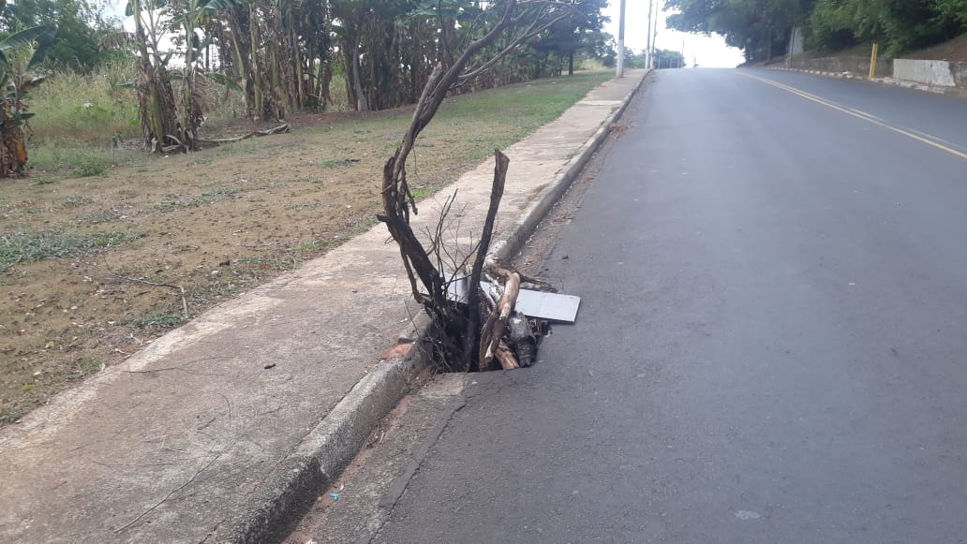

SALA DAS SESSÕES “VEREADOR SANTO RÓTOLLI”, aos 14 de maio de 2021.

**VEREADOR LUIS ROBERTO TAVARES**